As túas palabras non pasarán

No traballo de cada día que me esforzo por superarme, por facer ben a cousas. Pero todo sábeme a rutina e a carga pesada… As túas palabras non pasarán.

No trato cos compañeiros, cando busco sentirme arroupado e valorado. E rexeitamento aos que non pensan coma min… As túas palabras non pasarán.

Na casa, cando xa deixei de lodo servir e amar todo o posible, cando busco que me sirvan…As túas palabras non pasarán.

Na miña comunidade parroquial cando quero achegar, tomar responsabilidades, que sexa a miña casa. Pero fáltame tempo porque o perdo noutras cousas…As túas palabras non pasarán.

No meu desexo de estar á beira dos pobres, de construír un mundo máis fraterno ao meu ao redor. Pero dubido si merece a pena, si as dificultades vanme a superar… As túas palabras non pasarán.

As túas palabras non pasarán, Señor, porque estás no medio de nós, dándonos Vida e Salvación. Axúdanos a sentirche presente e a descubrir que Contigo ao noso lado todo é posible.

**Te lo pedimos con María, reina de las Misiones. Amén.**

**[](https://www.google.es/search?q=MISA+DE+LAS+FAMILIAS&safe=active&espv=2&biw=1024&bih=653&source=lnms&tbm=isch&sa=X&ved=0CAcQ_AUoAmoVChMI79jkiJHgxwIVAlgUCh21XA5B#imgdii=y47Hm8huAQfEfM:;y47Hm8huAQfEfM:;mPzeXpLuF3PCPM:&imgrc=y47Hm8huAQfEfM:)**

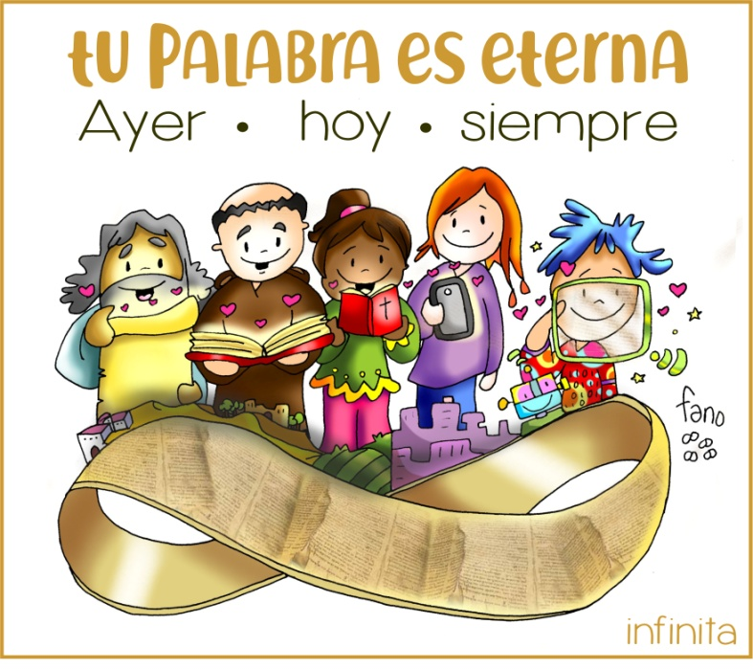

**[](https://www.google.es/search?q=MISA+DE+LAS+FAMILIAS&safe=active&espv=2&biw=1024&bih=653&source=lnms&tbm=isch&sa=X&ved=0CAcQ_AUoAmoVChMI79jkiJHgxwIVAlgUCh21XA5B#imgdii=y47Hm8huAQfEfM:;y47Hm8huAQfEfM:;mPzeXpLuF3PCPM:&imgrc=y47Hm8huAQfEfM:)**

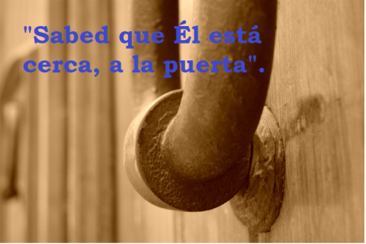

Evanxeo

14-novembro-2021

33º ORDINARIO-B





**DANIEL 12, 1-3:** *Entón salvarase o teu pobo.*

Por aquel tempo levantarase Miguel, o gran príncipe que se ocupa dos fillos do teu pobo; serán tempos difíciles como non os houbo desde que houbo nacións ata agora. Entón salvarase o teu pobo: todos os que se atopan inscritos no libro. Moitos dos que dormen no po da terra espertarán: uns para vida eterna, outros para vergonza e ignominia perpetua. Os sabios brillarán como o fulgor do firmamento, e os que ensinaron a moitos a xustiza, como as estrelas, por toda a eternidade.

**Palabra do Señor.**

**SALMO15R/. Protéxeme, meu Deus, que me refuxio en ti.**

**HEBREOS 10, 11-14. 18:** *Cunha soa ofrenda perfeccionou definitivamente os que van sendo santificados.*

Todo sacerdote exerce o seu ministerio diariamente ofrecendo moitas veces os mesmos sacrificios, porque de ningún modo poden borrar os pecados. Pero Cristo, logo de ofrecer polos pecados un único sacrificio, está sentado para sempre á dereita de Deus e espera o tempo que falta ata que os seus inimigos sexan postos como estrado dos seus pés. Cunha soa ofrenda perfeccionou definitivamente aos que van sendo santificados. Agora ben, onde hai perdón, non hai xa ofrenda polos pecados. **Palabra do Señor.**

**MARCOS 13, 24-32:** *Reunirá os seus elixidos dos catro ventos.*

**Narrador:** Naquel tempo, díxolles Xesús aos seus discípulos:

**Xesús:** -«Naqueles días, logo da gran angustia, o sol escurecerase, a lúa non dará o seu resplandor, as estrelas caerán do ceo, os astros cambalearanse.

Entón verán vir o Fillo do home sobre as nubes con gran poder e gloria; enviará os anxos e reunirá os seus elixidos dos catro ventos, desde o extremo da terra ata o extremo do ceo.

Aprendede desta **parábola da figueira**: cando as ramas se poñen tenras e brotan as xemas, deducides que o verán está cerca; pois cando vexades vós que isto sucede, **sabede que El está preto, á porta.** Dígovolo de verdade que non pasará esta xeración sen que todo suceda. O ceo e a terra pasarán, pero as miñas palabras non pasarán.

En canto ao día e a hora, ninguén o coñece, nin os anxos do ceo nin o Fillo, só o Pai».

**Palabra del Señor.**

**(Narrador- Xesús)**

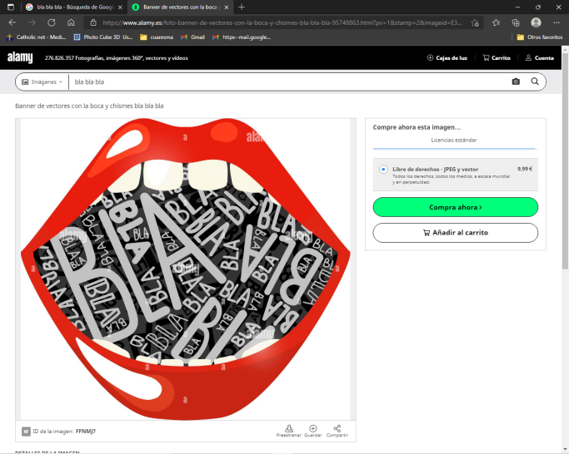

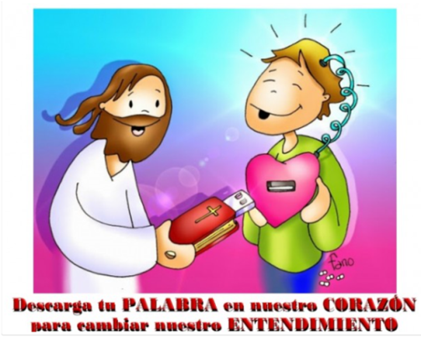



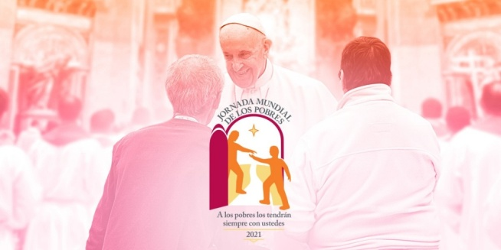

A túa PALABRA é eterna

A túa PALABRA non pasará

**1. VER: Palabras, palabras**

- Demasiadas palabras ao longo do día: na publicidade, na rúa, no cole, na casa… Hai palabras e palabras: as dos amigos por exemplo ou as da casa énchennos de alegría, cámbiannos; as da publicidade quérennos obrigar a mercar.

***Que palabras son para ti as máis importantes? Por que?***

**2**. **XULGAR: A Palabra de Xesús é eterna**

- Estamos terminando o tempo ordinario e Xesús, neste penúltimo domingo, fálanos do futuro do mundo e do o noso persoal. Cunha linguaxe apocalíptico (de guerra e destrución pero tamén de esperanza) fálanos de catástrofes. Pero recórdanos que ***“O ceo e a terra pasarán, pero as miñas palabras non pasarán”.***

Mc. 13, 24-32, debuxos: <http://www.youtube.com/watch?v=2RIegt6sCEI>

**QUE NOS QUERE DICIR?**

1- A **Palabra de Deus é eterna, non pasará xamais**

- X**esús fálanos do que é esencial na vida,** o que nunca pasa, o que é eterno. Nunha sociedade en que a palabra vale pouco (agora dicimos unha cousa e logo a contraria) Xesús déixanos a súa Palabra que non cambia, vale para hoxe e para mañá. A Palabra é Xesús mesmo hoxe presente entre nós. *Coñezo a súa Palabra, dedico algún momento a ler un texto do evanxeo?,*

- X**esús, en tempos de falta de horizontes, móstranos unha ruta a seguir, a súa PALABRA** ilumina a nosa vida e dános posibilidades dunha nova vida. *Busco luz no evanxeo, confronto a miña vida co evanxeo cada día?*

**2- Xornada mundial dos pobres: “Os pobres sempre os teredes convosco”** (Mc. 14, 7). Na súa mensaxe, o papa Francisco recórdanos que: descubramos a Cristo neles, (son sacramento de Cristo), deámoslles voz, recoñezamos a Xesús nos pobres, convertámonos para ser coherentes, esteamos atentos aos pobres e ás distintas formas de pobreza dándolles resposta, descubramos as colas de pobres na pandemia, tendámoslles a man e prestémoslles o que necesitan, teñamos máis sensibilidade para saír ao seu encontro e facelos parte da nosa vida. Abrir horizontes, Verbo divino 2018, reflexión: <https://www.youtube.com/watch?v=SSXSuKoJ6hY>

***Lemos a nosa vida á luz da Palabra? Que fago polos pobres?***

**3. ACTUAR: Entrega a Deus a túa pequenez**

- Pensa cal é a túa relación coa Palabra, se contrastas a túa vida con ela, que aínda que todo cambie a Palabra traerache novidade. Acode cada domingo a escoitala.

- Pregunta se na túa comunidade hai grupos bíblicos, le e medita cada día o evanxeo da misa.

- Valora e vive a Palabra.

- Pensa se fas os pobres parte da túa vida.

***Que vas facer? E no grupo?***